

DS1-DS2 - Gerenciamento de Fornecedores Críticos de TI

Índice

Índice 2
1. Objetivo 3
2. Escopo do Processo 3
3. Objetivos de Controle COBIT 4.1 3
4. Conceitos 5
5. Diretrizes e Definições do Processo 6
6. Calendário de Mudanças: 7
7. Interface com outros processos 9
8. Fluxograma 10
9. Descrição das Atividades do Fluxograma 10
10. Matriz RACI 12
11. Papéis e Responsabilidades 12
12. Indicadores 13
13. Documentos de Apoio 13
14. Controle de Revisão 14

Objetivo

Este processo tem como objetivo gerenciar os serviços prestados pelos Fornecedores Críticos de TI da Smiles, através do entendimento e características dos serviços contratados, bem como de seus respectivos níveis de serviço estabelecidos (SLAs); acompanhamento e análise periódica do desempenho dos Serviços contratados (SLAs); atualização periódica dos contratos alinhado à sua vigência, escopo e SLAs que atendam efetivamente as necessidades da Smiles e gerenciar de forma eficaz e eficiente o acompanhamento e aprovação dos custos que são relacionados aos Contratos de TI.

Escopo do Processo

O escopo deste processo cobre os Serviços contratados junto a Fornecedores Críticos de TI da Smiles e todos os Contratos de Fornecedores de TI.

Objetivos de Controle COBIT 4.1

Processo / Objetivos de Controle | Situação | Análise sobre o processo atual
DS1 - Definir e Gerenciar Níveis de Serviço
DS1.1 - Estrutura de Gestão de Níveis de Serviço
Definir um modelo que fornece um processo formalizado de gerenciamento de níveis de serviço entre o cliente e o provedor de serviço. Esse modelo mantém um contínuo alinhamento com os requisitos de negócio e suas prioridades e facilita um entendimento comum entre o cliente e o(s) provedor(es). A estrutura inclui processos para criar requisitos de serviço, definições de serviços, acordos de nível de serviço (SLAs), acordos de nível de operação (OLAs) e recursos financeiros. Esses atributos são organizados em um catálogo de serviços. A estrutura define a estrutura organizacional de gerenciamento do nível de serviço, contemplando os cargos, as tarefas e as responsabilidades dos clientes e dos provedores de serviços internos e externos.
DS1.2 - Definição de Serviços  Basear as definições de serviços de TI nas características de serviços e requisitos do negócio, organizados e armazenados centralmente por meio da implementação de uma abordagem de catálogo/portfólio de serviços. | Contemplado no Processo atual
DS1.3 - Acordos de Nível de Serviço
Definir e acordar os acordos de nível de serviço para todos os serviços críticos de TI com base nos requisitos do cliente e na capacidade de entrega por parte da TI. Isso abrange o comprometimento com o cliente, requisitos de suporte para atendimento aos serviços, métricas quantitativas e qualitativas de serviços aprovados pelas partes interessadas, garantia de recursos financeiros e acordos comerciais (caso aplicável), cargos e responsabilidades, inclusive a supervisão do SLA. Os itens a considerar são: disponibilidade, confiabilidade, desempenho, capacidade de crescimento, níveis de suporte, planejamento da continuidade, segurança e restrições quanto a demandas.
DS1.4 - Acordos de Nível Operacional
Assegurar que os acordos de nível operacional (OLAs) expliquem como os serviços serão realizados tecnicamente de modo a apoiar o(s) SLA(s) adequadamente. Os acordos de nível operacional especificam os processos técnicos em termos compreensíveis para o provedor e podem apoiar diversos SLAs.
DS1.5 - Monitoramento e Relatório de Realizações de Nível de Serviço
Monitorar continuamente os critérios de desempenho dos níveis de serviço especificados. Os relatórios devem ser disponibilizados em um formato compreensível às partes interessadas em termos de realização de níveis de serviço. As estatísticas de monitoramento são analisadas, e são tomadas medidas gerenciais para revelar as tendências negativas e positivas de cada serviço e dos serviços como um todo.
DS1.6 - Revisão dos Acordos de Nível de Serviço e dos Contratos
Regularmente realizar análise crítica dos acordos de nível de serviço e dos contratos com provedores de serviço internos e externos para assegurar que sejam eficazes e atualizados e que as mudanças em requisitos tenham sido consideradas.
DS2 - Gerenciar Serviços Terceirizados
DS2.1 - Identificação do Relacionamento com Todos os Fornecedores  Identificar todos os serviços terceirizados e categorizá-los de acordo com o tipo, a importância e a criticidade. Manter documentação formal dos relacionamentos técnicos e organizacionais contemplando papéis e responsabilidades, metas, produtos esperados e as credenciais dos representantes desses fornecedores. | Contemplado no Processo atual
DS2.2 - Gestão do Relacionamento com Fornecedores  Formalizar o processo de gestão do relacionamento com cada fornecedor. Os proprietários dos relacionamentos devem estabelecer ligação entre os clientes e os negócios dos fornecedores e garantir a qualidade do relacionamento com base na confiança e na transparência (por exemplo, através dos acordos de nível de serviço). | Contemplado no Processo atual
DS2.3 - Gerenciamento de Riscos do Fornecedor
Identificar e minimizar os riscos relacionados à capacidade dos fornecedores de prestação efetiva de serviços de maneira contínua, segura e eficiente. Garantir que os contratos estejam em conformidade com os padrões universais de negócios de acordo com as exigências legais e regulamentares. O gerenciamento de riscos deve considerar acordos de confidencialidade (NDA), condições gerais e garantias dos contratos, viabilidade continuada do fornecedor, conformidade com requisitos de segurança, fornecedores alternativos, penalidades e gratificações etc.
DS2.4 - Monitoramento de Desempenho do Fornecedor  Estabelecer um processo para monitorar a prestação do serviço de modo a assegurar que o fornecedor atenda aos requisitos atuais do negócio, obedecendo os contratos e acordos de nível de serviço firmados, e que seu desempenho seja competitivo com outros prestadores e condições do mercado. | Contemplado no Processo atual

Conceitos

A seguir, estão os principais conceitos e definições do processo de Gerenciamento de Mudanças:

- Serviço: equivale a dar algo em forma de trabalho.
- Serviço de TI: equivale ao conjunto de recursos computacionais (hardware, serviços de software e software) utilizados para processar, armazenar, transmitir Informações Eletrônicas, incluindo os Sistemas de Informação da Smiles, Serviços baseados em nuvem, Mídias Sociais, Aplicações Web, entre outros.
- Nível de Serviço: equivale a base flexível para orientação da qualidade dos serviços prestados em determinado setor, exigência mínima.
- Avaliação de Serviço: equivale a quantificação, em termos financeiros, os recursos exigidos pelo Negócio e pela TI para os serviços entregues, baseado em um valor (para o Negócio) acordado para estes serviços.
- Potencial de Valor de Serviço: equivale a percepção para o Cliente do valor agregado na geração de seus produtos ao utilizar o serviço de TI.
- Análise de Investimento em Serviços: equivale a providenciar modelos analíticos e conhecimento para levantar o valor esperados e/ou o retorno de uma determinada iniciativa, solução.
- Fornecedor: equivale a empresa que presta serviços a outra empresa.
- Fornecedor Crítico de TI: todo fornecedor que realize prestação de serviços de TI para a Smiles, diretamente relacionados à operação dos ambientes tecnológicos que suportam as operações do negócio. Também podem ser considerados Fornecedores Críticos de TI, determinados fornecedores eleitos pela Diretoria de TI.
- Incidente: equivale a uma interrupção não planejada de um serviço de TI ou uma redução da qualidade de um serviço de TI.
- Problema: equivale a um evento de causa desconhecida que demande de técnicas específicas para identificação de causa raiz e planejamento de atividades para mitigação do impacto no ambiente tecnológico.
- Matriz RACI: equivale a um documento que identifica o tipo de ação que determinadas equipes executam em cada atividade de um processo.
Legenda:
(Responsible), executor da atividade
(Accountable), principal responsável pela atividade
(Consulted), equipe ou pessoa consultada na atividade
(Informed), equipe ou pessoa informada da atividade
- Reunião de Prestação de Contas: equivale a uma reunião para apresentação dos indicadores de nível de serviço do mês anterior, esclarecimento de eventuais desvios, sugestões de melhorias, esclarecimento de dúvidas e solicitações em geral relacionadas ao serviço.
- SLA (Service Level Agreement): equivale ao Acordo de Nível de Serviço (ANS) e representa um acordo realizado entre a Smiles e Fornecedor Crítico de TI. O SLA descreve o Serviço de TI, documenta as Metas de Nível de Serviço acordadas em contrato e especifica as responsabilidades tanto do Fornecedor Crítico de TI como da Smiles.
- Valor de Provisionamento: equivale a custos de TI associados à entrega do serviço de TI.
- Contabilização: Contabilização dos custos associados a um determinado serviço.
- Orçamento: Parte de um plano financeiro estratégico que compreende a previsão de receitas e despesa futuras para a administração de determinado exercício (período de tempo).

Diretrizes e Definições do Processo

O processo de Gerenciamento de Fornecedores Críticos de TI possui as seguintes diretrizes:

- Gerenciamento de Fornecedores Críticos de TI:
Haverá apenas um processo de Gerenciamento de Fornecedores Críticos de TI para toda Smiles.
- Responsável pelo Fornecedor:
Deve ser nomeado um responsável na TI da Smiles para cada Fornecedor Crítico de TI.
- Relação de Fornecedores Críticos de TI:
Deve ser elaborada e mantida mensalmente uma lista de Fornecedores Críticos de TI.
- Calendário de Prestação de Contas:
Deve ser elaborado mensalmente um calendário contendo as reuniões de Prestação de Contas com os Fornecedores Críticos de TI para a Smiles.
- Agenda de Prestação de Contas:
Devem ser convocadas/agendadas mensalmente reuniões de prestação de contas.
- ATAS de Prestação de Contas:
Devem ser elaboradas Atas de Reunião para cada reunião de prestação de contas realizada.
As Atas devem conter o nível de serviço atingido no mês anterior, assuntos debatidos e as ações a serem realizadas apontando os responsáveis pelas mesmas.
Qualquer desvio ou quebra de nível de serviço que seja passível de penalização deve ser documentado em Ata para posterior notificação ao Fornecedor e aplicação da respectiva penalidade conforme contrato.
- Armazenamento de Controles:
Toda documentação resultante deste processo (materiais enviados pelos Fornecedores Críticos de TI, Atas de Reunião, Quadro-Resumo executivo, etc.) devem ser guardados em um repositório específico para fins de rastreabilidade e controle.
Definido para o início da operação do Processo de Gerenciamento de Fornecedores Críticos de TI que o Repositório oficial será a ferramenta Atlassian Confluence.
- Indicadores de Desempenho:
Os indicadores de Desempenho do processo de Gerenciamento Financeiro de Contratos de TI, não devem ser publicados no Confluence devido sua confidencialidade, apenas serão divulgados para os gestores das áreas e diretor de TI pelo PMO.
- Orçamento de TI:
O PMO é responsável por acompanhar os gastos e informar os gestores caso o orçamento anual de TI esteja próxima a estourar.

Interface com outros processos

- Gerenciamento de Incidentes de TI
- O processo de Gerenciamento de Incidentes de TI da Smiles possui metas de resolução distintas por Severidade (consultar documentação específica deste processo para melhor entendimento). Tais metas de resolução devem estar alinhadas aos níveis de serviço contratados junto aos Fornecedores Críticos de TI, de forma que o atendimento ao Incidente seja realizado no menor prazo possível.

- Gerenciamento de Problemas
- A demonstração de uma queda acentuada nos níveis de serviço contratados, podem ser o gatilho para a abertura de um Registro de Problema para que a Smiles possa acompanhar e cobrar a realização de uma Análise de Causa-Raiz (ou do inglês RCA – Root Cause Analysis) por parte do Fornecedor.

- Gerenciamento dos Níveis de Serviço
- O Gerenciamento dos Níveis de Serviço é realizado diretamente por este processo, porém delimitado ao escopo definido.

- Gerenciamento de Disponibilidade e Capacidade
- O Gerenciamento da Disponibilidade e da Capacidade possuem relação direta com este processo, uma vez que os níveis de serviço (SLAs) dos Fornecedores Críticos de TI, sejam relacionados à disponibilidade e/ou capacidade dos serviços de TI contratados, são mensalmente demonstrados pelos Fornecedores aos seus responsáveis na Smiles.

Fluxograma

– Fluxograma de Gerenciamento de Nível de Serviço.
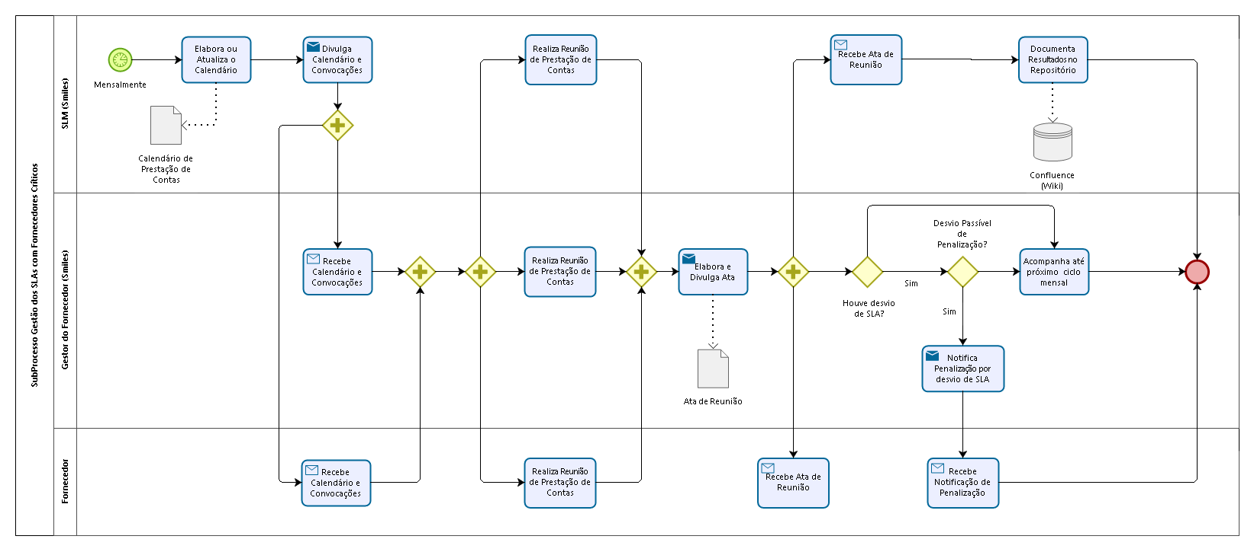

– Fluxograma de Identificação e Mapeamento
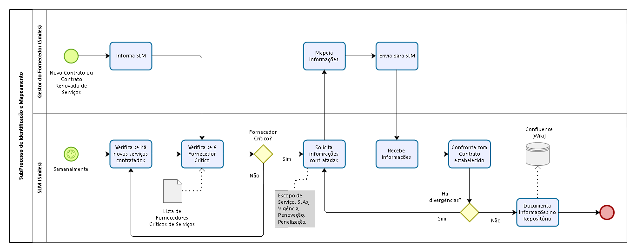

– Fluxograma de Gerenciamento Financeiro de Contratos

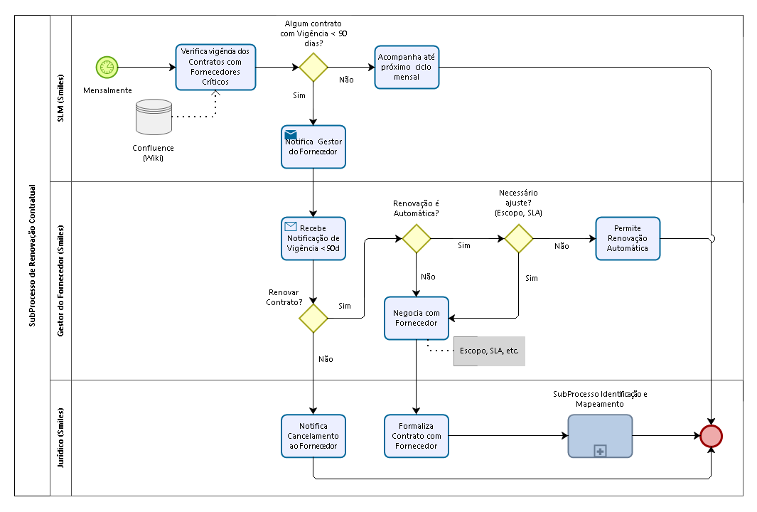

Descrição das Atividades do Fluxograma

– Atividades do Fluxograma de Gerenciamento de Nível de Serviço.

ID | Atividade | Executor | Descrição – Quando, Onde, Porquê, como | Seq.
01 | Elabora ou Atualiza Calendário | Gestão de Nível de Serviço | Elaborar ou atualizar o Calendário de Prestação de Contas do mês corrente.
02 | Divulga Calendário e Convocações | Gestão de Nível de Serviço | Divulgar o Calendário de Prestação de Contas e as respectivas Convocações para cada reunião.
03 | Recebe Calendário e Convocações | Responsável pelo Fornecedor Crítico | Recebimento do Calendário de Prestação de Contas e também das Convocações para as reuniões de Prestação de Contas pelos Gestores de cada Fornecedor Crítico de TI e também os representantes de cada Fornecedor.  - Devem receber o Calendário de Prestação de Contas: Gestor de cada Fornecedor Crítico de TI, Gerente de Operações de TI e Gerente de Governança de TI.  - Devem receber as Convocações para as Reuniões: Gestor de cada Fornecedor Crítico de TI, Gerente de Operações de TI, Gerente de Governança de TI e os representantes de cada respectivo Fornecedor.
04 | Realiza Reunião de Prestação de Contas | Gestão de Nível de Serviço | SLM (Smiles), Gestor de cada Fornecedor Crítico de TI e os Representantes de cada Fornecedor realizam a Reunião de Prestação de Contas mensal.  Faz parte do escopo deste desta reunião: apresentação dos indicadores de nível de serviço do mês anterior, esclarecimento de eventuais desvios, sugestões de melhorias, esclarecimento de dúvidas e solicitações em geral relacionadas ao serviço.
05 | Elabora e Divulga Ata | Responsável pelo Fornecedor Crítico | Elabora uma Ata para cada Reunião de Prestação de Contas realizada, considerando as Diretrizes do Processo (elementos que devem estar contidos nas atas e descritos no item 1.4 deste documento).
06 | Recebe Ata de Reunião | Responsável pelo Fornecedor Crítico | Recebem as Atas de Reunião elaboradas.
07 | Acompanha até próximo Ciclo Mensal | Responsável pelo Fornecedor Crítico | Caso não tiver ocorrido nenhum desvio de SLA ou tiver ocorrido algum desvio que não é passível de penalização, o Gestor do Fornecedor Crítico de TI deve continuar acompanhando a prestação de serviços durante o mês corrente.
08 | Documenta Resultados no Repositório | Gestão de Nível de Serviço | Documenta os resultados do Mês no repositório oficial considerando as Diretrizes do Processo (elementos que devem estar contidos nas atas e descritos no item 1.4 deste documento).
09 | Notifica penalização por desvio de SLA | Responsável pelo Fornecedor Crítico | Caso tenha ocorrido um desvio de SLA que seja passível de penalização, o Gestor do Fornecedor Crítico de TI deve enviar uma notificação ao Fornecedor Crítico de TI exigindo a aplicação da penalidade contratual estabelecida.
10 | Recebe notificação de penalização | Responsável pelo Fornecedor Crítico | Os Representantes do Fornecedor Crítico de TI recebem a notificação para aplicação da penalidade pelo desvio/quebra de nível de serviço (SLA).

– Atividades do Fluxograma de Identificação e Mapeamento

ID | Atividade | Executor | Descrição – Quando, Onde, Porquê, como | Seq.
01 | Informa SLM | Responsável pelo Fornecedor Crítico | O Gestor do Fornecedor Crítico de TI deve informar ao SLM (Smiles) que um Novo Contrato foi fechado ou que algum Contrato foi renovado.
02 | Verifica se há novos serviços contratados | Gestão de Nível de Serviço | Periodicamente o SLM (Smiles) deve verificar se há novos serviços contratados junto aos Gestores dos Fornecedores Críticos de TI.
03 | Verifica se é Fornecedor Crítico de TI | Gestão de Nível de Serviço | Caso ocorra uma renovação contratual ou um novo serviço contratado, o SLM (Smiles) deve verificar se está relacionado a um Fornecedor Crítico de TI.
04 | Solicita Informações Contratadas | Gestão de Nível de Serviço | Caso exista um contrato renovado ou um novo contrato com um Fornecedor Crítico de TI, o SLM (Smiles) deve solicitar a Gestor do Fornecedor Crítico de TI as informações relativas ao serviço contratado.
05 | Mapeia Informações | Responsável pelo Fornecedor Crítico | O Gestor do Fornecedor Crítico de TI deve mapear informações relativas ao serviço, tais como escopo, vigência, níveis de serviço contratados, renovação, pontos de contato, escalada em caso de necessidade, entre outros.
06 | Envia para SLM | Responsável pelo Fornecedor Crítico | O Gestor do Fornecedor Crítico de TI deve enviar as informações mapeadas ao SLM (Smiles).
07 | Recebe Informações | Gestão de Nível de Serviço | O SLM (Smiles) recebe as informações mapeadas pelo Gestor do Fornecedor Crítico de TI.
08 | Confronta com Contrato Estabelecido | Gestão de Nível de Serviço | O SLM (Smiles) deve confrontar as informações mapeadas pelo Gestor do Fornecedor Crítico de TI junto ao contrato estabelecido.
09 | Documenta Informações no Repositório | Gestão de Nível de Serviço | Caso não haja divergências entre as informações mapeadas e o contrato estabelecido, o SLM (Smiles) documenta as mesmas no repositório oficial.

– Atividades do Fluxograma de Gerenciamento Financeiro de Contratos

ID | Atividade | Executor | Descrição – Quando, Onde, Porquê, como | Seq.
01 | Enviar a fatura | Fornecedor | envia a fatura para realização do pagamento para a Smiles.
02 | Receber e validar a fatura | Responsável pelo Fornecedor Crítico | receber a fatura e validar se descrição do serviço, entregas realizadas e se valores faturados estão corretos.  Caso seja um Fornecedor Crítico de TI, o Gestor do Fornecedor acompanha se o SLA (acordo de nível de serviço) foi cumprido ou não através do processo de Gerenciamento de Fornecedores Críticos de TI.
03 | Solicitar ajustes ao fornecedor de TI | Responsável pelo Fornecedor Crítico | Caso a fatura não esteja correta, o Gestor do Fornecedor deve solicitar ajustes ao respectivo fornecedor de TI.
04 | Enviar para o Gestor Imediato assinar | Responsável pelo Fornecedor Crítico | Após a validação da fatura, o Gestor do Fornecedor Crítico de TI deve solicitar a assinatura do seu respectivo Gestor.
05 | Assinar a fatura do Fornecedor de TI | Gestor Imediato | O Gestor Imediato deve assinar a fatura, após o seu colaborador ter validado os valores cobrados.
06 | Enviar para o PMO realizar o acompanhamento | Gestor Imediato | Após assinar / autorizar o pagamento da fatura o Gestor deve enviar para PMO realizar o acompanhamento dos pagamentos e orçamento da TI da Smiles.
07 | Verificar o valor da fatura e gerência | PMO | O PMO deve verificar o valor da fatura e gerência, com o objetivo de identificar se o orçamento estimado está estourando.
08 | Informar o Gestor responsável | PMO | Caso o orçamento estimado esteja estourando, o PMO deve informar o Gestor responsável.
09 | Realizar o lançamento | PMO | O PMO deve realizar o lançamento do valor da fatura, com o objetivo de acompanhar os gastos efetuados pela TI da Smiles.
10 | Enviar para faturamento | PMO | Após o lançamento do valor da fatura, o PMO deve enviar para faturamento, permitindo que o pagamento seja efetuado conforme a data da fatura.

Matriz RACI

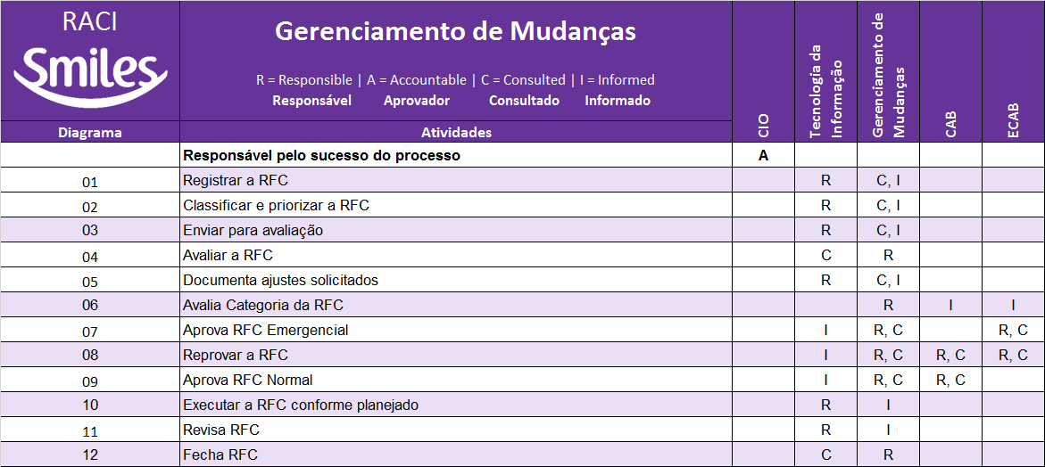

Papéis e Responsabilidades

O processo de Gerenciamento de Fornecedores Críticos de TI possui os seguintes Papéis e Responsabilidades:
- SLM (Smiles): controlar a vigência dos contratos, controlar o repositório de dados, elaborar e divulgar o calendário e as convocações para as reuniões de Prestação de Contas, prover orientações em geral, apoiar os Gestores nas reuniões
- Gestor do Fornecedor (Smiles): prover informações ao SLM, conduzir as reuniões de Prestação de Contas, analisar o desempenho do fornecedor, elaborar e divulgar a Ata da Reunião, notificar eventuais penalizações ao fornecedor, promover negociação para renovação de contrato, receber as faturas, analisar, validar e solicitar ajustes das faturas dos fornecedores de TI.
- Jurídico (Smiles): apoiar os Gestores dos Fornecedores de TI durante as renovações contratuais.
- Fornecedor Crítico de TI: comparecer às reuniões de Prestação de Contas, elaborar e divulgar os resultados dos SLAs (níveis de serviços), esclarecer desvios nos SLAs ou dúvidas em geral sobre o serviço contratado, emitir a fatura e realizar as entregas conforme definido em contrato.
- Gestor imediato: responsável por assinar as faturas, após a validação do Gestor de Fornecedor.
- PMO: responsável por realizar o lançamento das faturas, acompanhar o orçamento de cada gerência de TI, informar caso alguma gerência esteja próxima a estourar o seu orçamento estimado e informar os indicadores de desempenho do processo.

Indicadores

- % e qtd. de Reuniões de Prestação de Contas realizadas por período
- % e qtd. de SLAs atingidos no período.

Documentos de Apoio

- Workshop do processo Gerenciamento de Fornecedores Críticos de TI;
- Guia rápido do processo – Gerenciamento Financeiro de Contratos de TI.
- Lista de Fornecedores Críticos de TI;
- Template - Ata de Reunião.

Controle de Revisão

Revisão | Data | Páginas afetadas | Descrição da Modificação
0.0 | 25/11/2016 | Todas | Primeira versão do documento
0.1 | 23/03/2017 | Todas

